**Abacavir (อะบาคาเวียร์)**

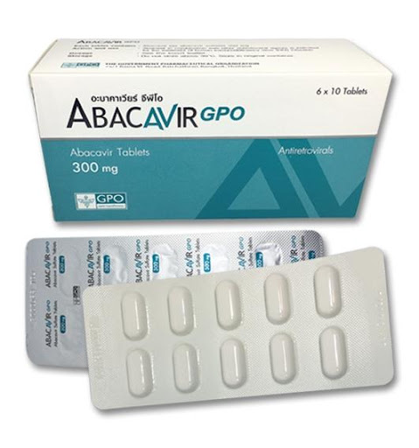

เป็นยาต้านไวรัสในกลุ่มเอ็นอาร์ทีไอ (Nucleoside Reverse Transcriptase Inhibitors: NRTI) ที่แพทย์นำมาใช้ร่วมกับยารักษาการติดเชื้อเอชไอวีชนิดอื่น ออกฤทธิ์ลดจำนวนเชื้อเอชไอวีในร่างกายของผู้ป่วยที่ติดเชื้อ

|  |  |
| --- | --- |
| กลุ่มยา | ยาต้านไวรัสในกลุ่มเอ็นอาร์ทีไอ/ Nucleoside Reverse Transcriptase Inhibitors: NRTI |
| ประเภทยา | ยาตามใบสั่งแพทย์ |
| สรรพคุณ | ช่วยลดจำนวนเชื้อเอชไอวีในร่างกายของผู้ป่วยที่ติดเชื้อ |
| กลุ่มผู้ป่วย | ผู้ใหญ่ เด็ก |
| รูปแบบของยา | ยารับประทาน |

**ปริมาณการใช้ยา Abacavir**

**ผู้ใหญ่**รับประทานยาปริมาณ 300 มิลลิกรัม 2 ครั้ง/วัน หรือ 600 มิลลิกรัม 1 ครั้ง/วัน ร่วมกับยาต้านรีโทรไวรัสชนิดอื่น

**เด็ก**เด็กอายุ 3 เดือนขึ้นไปที่มีน้ำหนักตัว 14-20 กิโลกรัม รับประทานยาปริมาณ 150 มิลลิกรัม 2 ครั้ง/วัน หรือ 300 มิลลิกรัม 1 ครั้ง/วัน

**Acetylcysteine (อะเซทิลซิสเทอีน)**

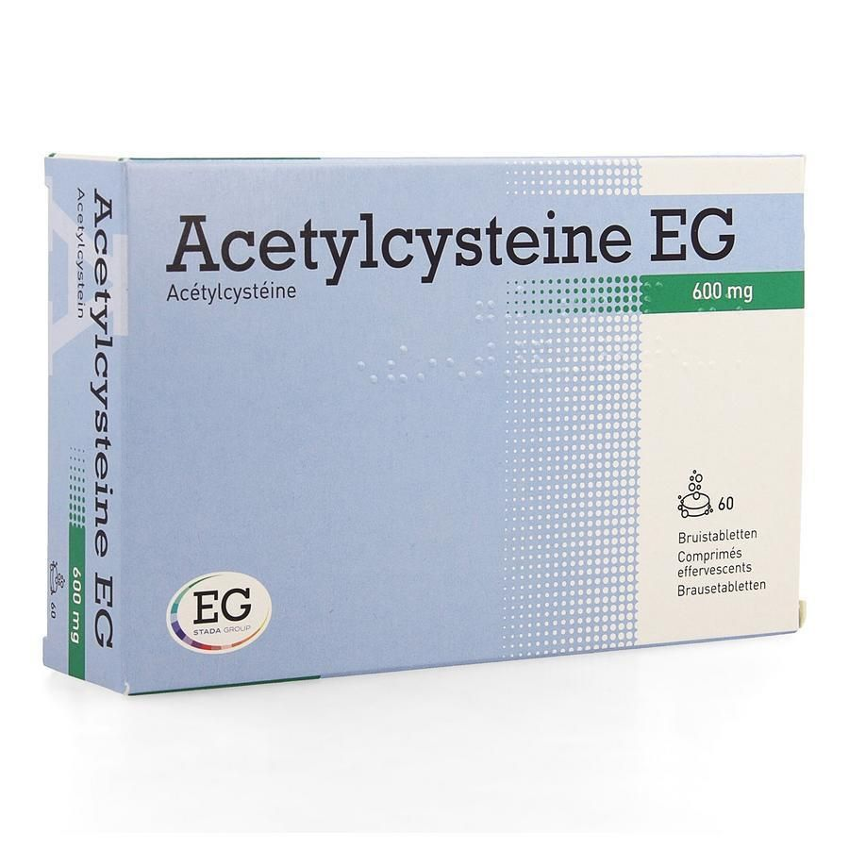

คือ ยาขับเสมหะ หรือยาละลายเสมหะ ใช้รักษาอาการป่วยจากการรับประทานยาพาราเซตามอลเกินขนาด เพื่อป้องกันการเกิดความเสียหายที่ตับ

|  |  |
| --- | --- |
| กลุ่มยา | ยาละลายเสมหะ/ Mucolytic |
| ประเภทยา | ยาตามคำสั่งแพทย์ |
| สรรพคุณ | ละลายเสมหะ สลายมูกเหนียวข้นให้เบาบางลง |
| กลุ่มผู้ป่วย | เด็กและผู้ใหญ่ |
| รูปแบบของยา | ยารับประทาน |

**ปริมาณการใช้ยา Acetylcysteine**

* **แคปซูล**
  + **ผู้ใหญ่ และเด็กอายุมากกว่า 14 ปี**รับประทานครั้งละ 1 แคปซูล=150 มิลลิกรัม 2-3 ครั้ง/วัน
  + **เด็กอายุมากกว่า 6 ปี**รับประทานยาหลังมื้ออาหารครั้งละ 1 แคปซูล=150 มิลลิกรัม 2 ครั้ง/วัน

**Acitretin (อาซิเทรติน)**

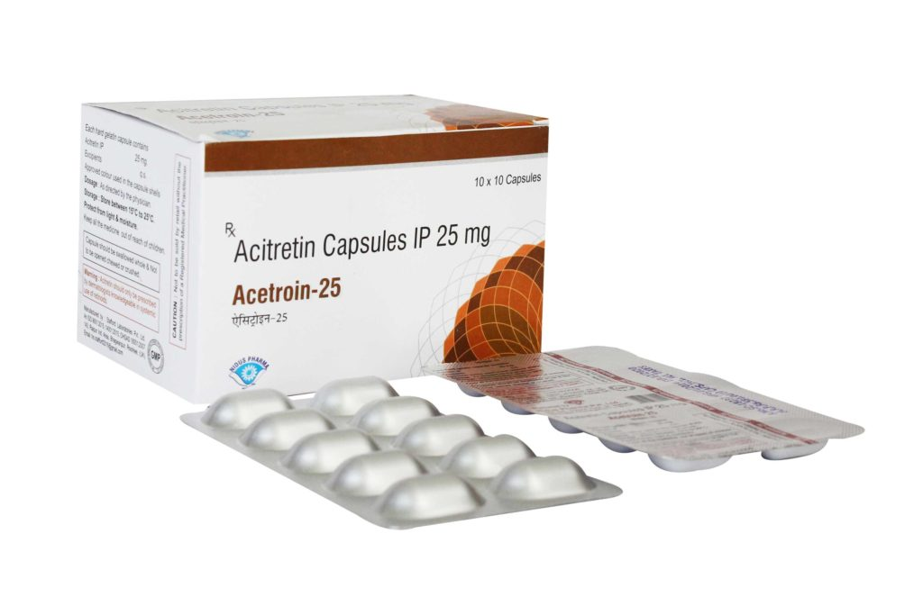

เป็นยาในกลุ่มเรตินอยด์ ใช้รักษาโรคผิวหนังแดริเออร์ โรคผิวหนังแห้งลอกแต่กำเนิด โรคไลเคน พลานัส

|  |  |
| --- | --- |
| กลุ่มยา | ยาเรตินอยด์/ Retinoids |
| ประเภทยา | ยาตามใบสั่งแพทย์ |
| สรรพคุณ | รักษาโรคผิวหนัง |
| กลุ่มผู้ป่วย | ผู้ใหญ่ |
| รูปแบบของยา | ยารับประทาน |

**ปริมาณการใช้ยา Acitretin**

**โรคแดริเออร์  
ผู้ใหญ่**รับประทานยาปริมาณเริ่มต้น 10 มิลลิกรัม/วัน เป็นระยะเวลา 2-4 สัปดาห์

**โรคผิวหนังแห้งลอกแต่กำเนิด โรคไลเคน พลานัส**

**ผู้ใหญ่**รับประทานยาปริมาณเริ่มต้น 25 หรือ 30 มิลลิกรัม/วัน เป็นระยะเวลา 2-4 สัปดาห์

**Albendazole (อัลเบนดาโซล)**

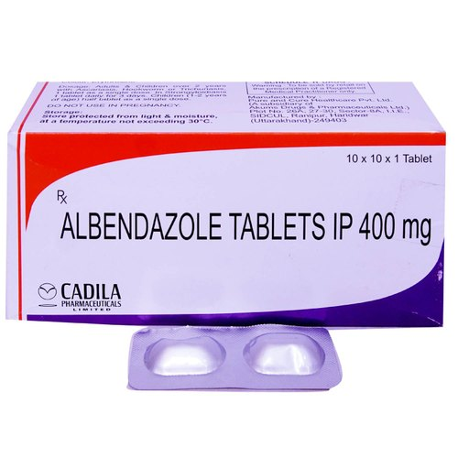

เป็นยารักษาการติดเชื้อที่เกิดจากพยาธิตัวกลมทุกชนิด เช่น พยาธิตัวตืด พยาธิไส้เดือน โดยยาจะออกฤทธิ์ด้วยการทำให้พยาธิไม่สามารถดูดซึมน้ำตาลในร่างกายไปใช้ จนพยาธิไม่มีพลังงานและตายลงในที่สุด

|  |  |
| --- | --- |
| กลุ่มยา | ยาถ่ายพยาธิ/Vermifuge |
| ประเภทยา | ยาตามใบสั่งแพทย์ |
| สรรพคุณ | รักษาโรคพยาธิทุกชนิด |
| กลุ่มผู้ป่วย | เด็กและผู้ใหญ่ |
| รูปแบบของยา | ยารับประทาน |

**ปริมาณการใช้ยา Albendazole**

**รักษาโรคพยาธิไส้เดือน** เด็กและผู้ใหญ่รับประทาน 400 มิลลิกรัม เพียง 1 ครั้ง

**รักษาโรคจากไข่พยาธิตัวตืด** เด็กและผู้ใหญ่ที่มีน้ำหนักน้อยกว่า 60 กิโลกรัม รับประทาน 15 มิลลิกรัม/น้ำหนักตัว 1 กิโลกรัม/วัน

**Albumin (อัลบูมิน)**

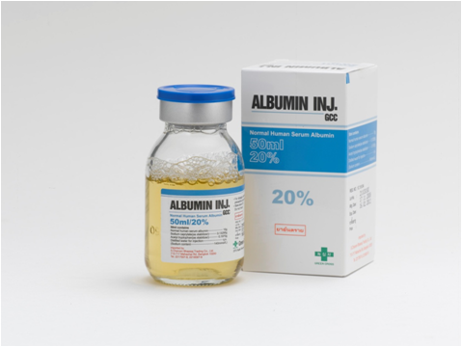

เป็นหนึ่งในโปรตีนที่พบได้ในเลือด แต่นำมาใช้เพื่อรักษาผู้ป่วยที่มีภาวะโปรตีนในเลือดต่ำจากสาเหตุต่าง ๆ เช่น การสูญเสียเลือด ถูกไฟไหม้ การสูญเสียระดับโปรตีนในเลือดจากการผ่าตัด

|  |  |
| --- | --- |
| กลุ่มยา | ยาฉีดเข้าหลอดเลือดดำ และสารละลาย (Intravenous & Other Sterile Solutions) |
| ประเภทยา | ยาตามใบสั่งแพทย์ |
| สรรพคุณ | รักษาภาวะโปรตีนในเลือดต่ำ หรือสูญเสียเลือดเนื่องจากอาการอื่น ๆ |
| กลุ่มผู้ป่วย | เด็กและผู้ใหญ่ |
| รูปแบบของยา | ยาฉีด |

**ปริมาณการใช้ยา Albumin**

**ภาวะช็อกจากการสูญเสียน้ำและเกลือแรอย่างเฉียบพลัน**

**ผู้ใหญ่**เบื้องต้นให้สาร Albumin 25 กรัม แล้วค่อย ๆ เพิ่มหรือลด ตามการตอบสนองของผู้ป่วย ความเร็วในการให้ ไม่เกิน 5 มิลลิลิตรต่อนาที

**เด็ก**ไม่เกิน 1 กรัม ต่อน้ำหนักตัว 1 กิโลกรัม แล้วค่อย ๆ เพิ่มหรือลด ตามการตอบสนองของผู้ป่วย ความเร็วในการให้ ไม่เกิน 5 มิลลิลิตรต่อนาที

**Allopurinol**(อัลโลพูรินอล)

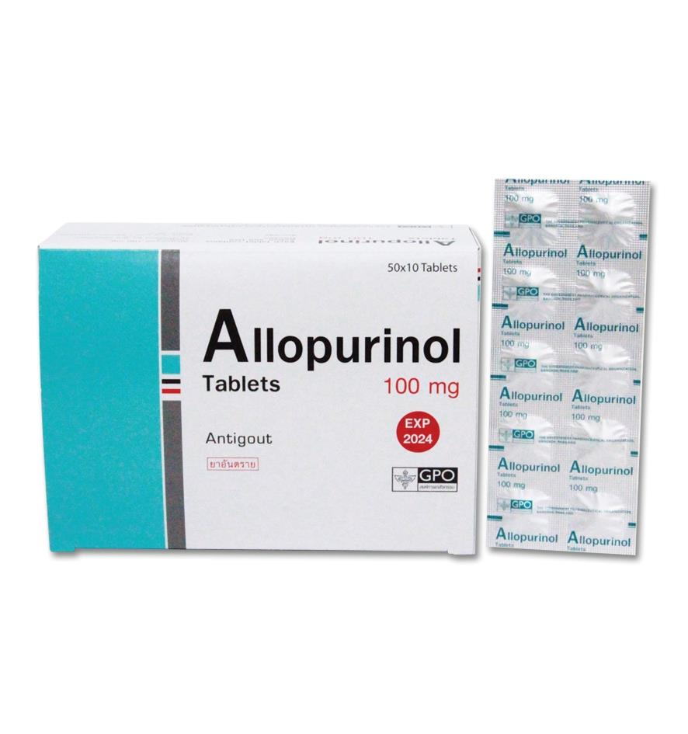

เป็นยาที่ช่วยลดการสร้างกรดยูริคในร่างกาย มักใช้รักษาในผู้ป่วยโรคเก๊าท์ นิ่วในไต และใช้เพื่อป้องกันการเพิ่มระดับกรดยูริคในผู้ป่วยโรคมะเร็งที่กำลังรับการรักษาเคมีบำบัด

|  |  |
| --- | --- |
| กลุ่มยา | ยาสามัญ/ Household Remedy |
| ประเภทยา | ยาตามใบสั่งแพทย์ |
| สรรพคุณ | ลดการสร้างกรดยูริคในร่างกาย |
| กลุ่มผู้ป่วย | เด็กและผู้ใหญ่ |
| รูปแบบของยา | ยารับประทาน |

**ปริมาณการใช้ยา Allopurinol**

**ผู้ใหญ่** ยารับประทาน วันละครั้ง ครั้งละ 100 มิลลิกรัม/วัน

**Amantadine (อะแมนตาดีน)**

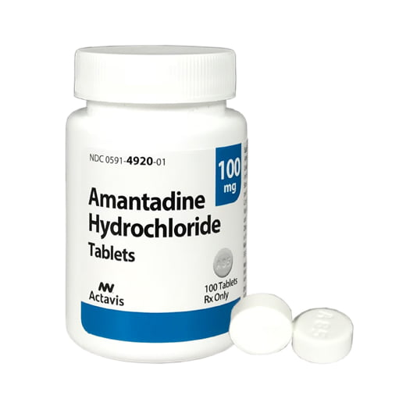

เป็นยาต้านไวรัสที่ออกฤทธิ์ยับยั้งการทำงานของไวรัสในร่างกาย ใช้ในการรักษาและป้องกันไข้หวัดใหญ่สายพันธุ์เอ โดยจะช่วยบรรเทาอาการที่รุนแรงให้ผู้ป่วยกลับมามีสุขภาพดีเร็วขึ้นและลดความเสี่ยงในการกลับมาเป็นซ้ำ

|  |  |
| --- | --- |
| กลุ่มยา | ยาต้านไวรัส/ Antiviral Drug |
| ประเภทยา | ยาตามใบสั่งแพทย์ |
| สรรพคุณ | รักษาไข้หวัดใหญ่สายพันธุ์เอ และโรคพาร์กินสัน |
| กลุ่มผู้ป่วย | เด็ก ผู้ใหญ่ |
| รูปแบบของยา | ยารับประทาน |

**ปริมาณการใช้ยา Amantadine**

**ไข้หวัดใหญ่สายพันธุ์เอ**

**ผู้ใหญ่** รับประทานยาปริมาณ 100 มิลลิกรัม/วัน เป็นระยะเวลา 5 วัน

**เด็กที่มีอายุ 10-15 ปี** รับประทานยาปริมาณ 100 มิลลิกรัม/วัน

**ผู้ที่มีอายุมากกว่า 65 ปีขึ้นไป** รับประทานยาปริมาณน้อยกว่า 100 มิลลิกรัม/วัน

**Ambroxol (แอมบรอกซอล)**

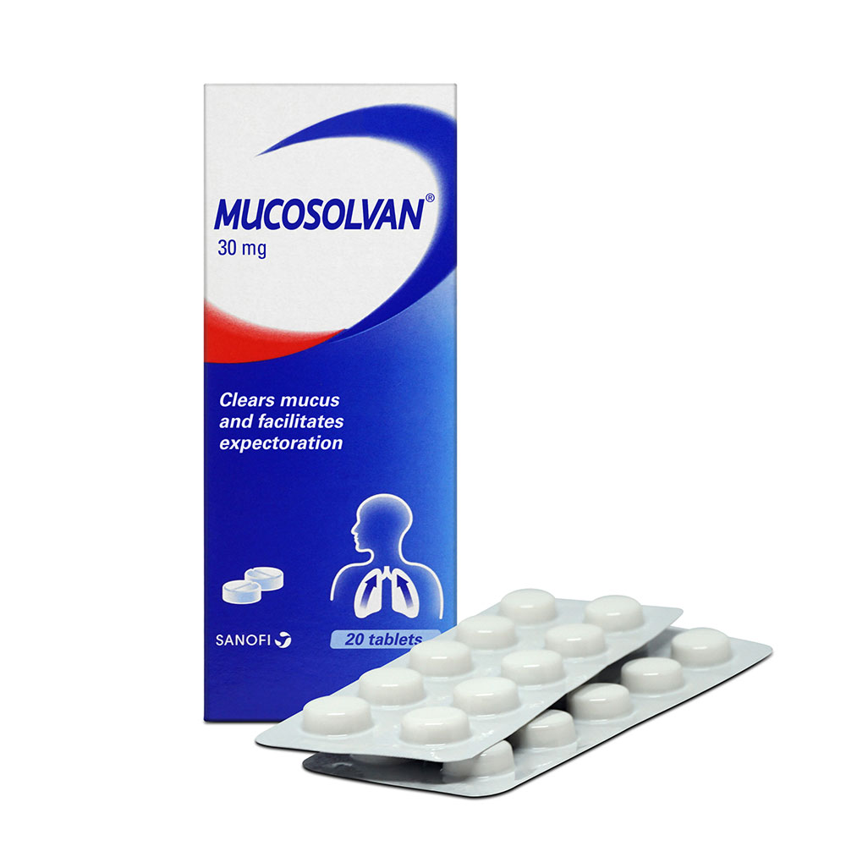

เป็นยาลดความเหนียวข้นของเสมหะ โดยออกฤทธิ์ทำลายโครงสร้างเส้นใยมิวโคโพลี แซคคาไรด์ในเสมหะ (Acid Mucopolysaccharide Fibers) ทำให้ง่ายต่อการขจัดออกจากร่างกายด้วยการไอ

|  |  |
| --- | --- |
| กลุ่มยา | ยาละลายเสมหะ/ Mucolytic |
| ประเภทยา | ยาหาซื้อได้เอง ยาตามใบสั่งแพทย์ |
| สรรพคุณ | ช่วยละลายเสมหะในระบบทางเดินหายใจ บรรเทาอาการไอจากโรคหวัด ไอมีเสมหะ |
| กลุ่มผู้ป่วย | เด็กและผู้ใหญ่ |
| รูปแบบของยา | ยารับประทาน |

**ปริมาณการใช้ยา Ambroxol**

* ผู้ใหญ่ รับประทาน ขนาด 60-120 มิลลิกรัม โดยแบ่งรับประทานวันละ 2-3 ครั้ง
* เด็กอายุไม่เกิน 2 ปี รับประทาน ขนาด 7.5 มิลลิกรัม วันละ 2 ครั้ง
* เด็กอายุ 2-5 ปี รับประทาน ขนาด 7.5 มิลลิกรัม วันละ 2-3 ครั้ง
* เด็กอายุ 6-12 ปี รับประทาน ขนาด 15 มิลลิกรัม วันละ 2-3 ครั้ง

**Amlodipine (แอมโลดิปีน)**

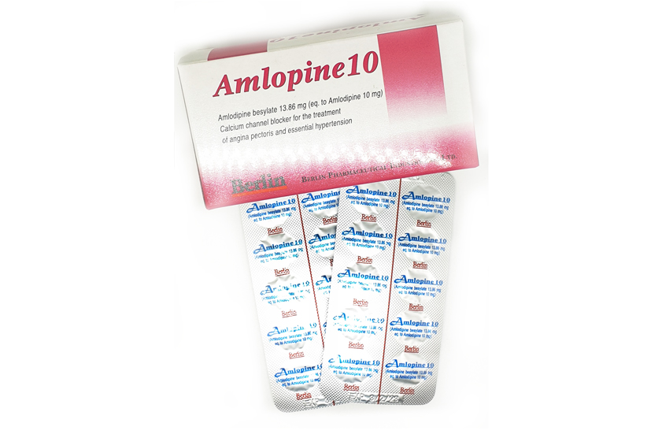

เป็นยาในกลุ่มแคลเซียมแชนแนลบล็อกเกอร์ (Calcium Channel Blocker) ที่ช่วยควบคุม[โรคความดันโลหิตสูง](https://www.pobpad.com/%E0%B8%84%E0%B8%A7%E0%B8%B2%E0%B8%A1%E0%B8%94%E0%B8%B1%E0%B8%99%E0%B9%82%E0%B8%A5%E0%B8%AB%E0%B8%B4%E0%B8%95%E0%B8%AA%E0%B8%B9%E0%B8%87) บรรเทาอาการ[เจ็บหน้าอก](https://www.pobpad.com/%E0%B9%80%E0%B8%88%E0%B9%87%E0%B8%9A%E0%B8%AB%E0%B8%99%E0%B9%89%E0%B8%B2%E0%B8%AD%E0%B8%81)จากกล้ามเนื้อหัวใจขาดเลือด หรือโรคอื่นที่เกี่ยวข้องกับหลอดเลือดหัวใจ

|  |  |
| --- | --- |
| กลุ่มยา | ยาแคลเซียมแชนแนลบล็อกเกอร์/ Calcium Channel Blocker |
| ประเภทยา | ยาตามใบสั่งแพทย์ |
| สรรพคุณ | รักษาโรคความดันโลหิตสูงและอาการเจ็บหน้าอก |
| กลุ่มผู้ป่วย | เด็กอายุมากกว่า 6 ปี ผู้ใหญ่ และผู้สูงอายุ |
| รูปแบบของยา | ยารับประทาน |

**ปริมาณการใช้ยา Amlodipine**

**โรคความดันโลหิตสูง (Hypertension)**

เด็กอายุ 6-17 ปี: รับประทาน ขนาด 2.5-5 มิลลิกรัม วันละ 1 ครั้ง (สูงสุดไม่เกิน 5 มิลลิกรัม/วัน)

ผู้ใหญ่: รับประทาน ขนาด 5-10 มิลลิกรัม วันละ 1 ครั้ง (สูงสุดไม่เกิน 10 มิลลิกรัม/วัน)

ผู้สูงอายุ: รับประทาน ขนาด 2.5-10 มิลลิกรัม วันละ 1 ครั้ง (สูงสุดไม่เกิน 10 มิลลิกรัม/วัน)

**Ampicillin (แอมพิซิลลิน)**

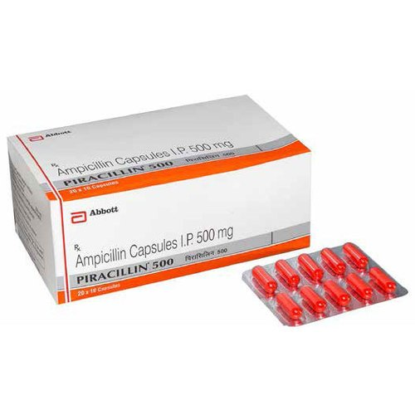

เป็นยาปฏิชีวนะในกลุ่มเพนิซิลลิน ออกฤทธิ์โดยกำจัดหรือยับยั้งการเจริญเติบโตของเชื้อแบคทีเรียบางชนิดในร่างกาย อาจใช้รักษาโรคติดเชื้อในทางเดินปัสสาวะ หลอดลมอักเสบ

|  |  |
| --- | --- |
| กลุ่มยา | ยาปฏิชีวนะกลุ่มเพนิซิลลิน/ Penicillin |
| ประเภทยา | ยาตามใบสั่งแพทย์ |
| สรรพคุณ | รักษาการติดเชื้อแบคทีเรีย |
| กลุ่มผู้ป่วย | เด็กและผู้ใหญ่ |
| รูปแบบของยา | ยารับประทาน |

**ปริมาณการใช้ยา Ampicillin**

**รักษา[ทางเดินปัสสาวะอักเสบ](https://www.pobpad.com/%E0%B8%97%E0%B8%B2%E0%B8%87%E0%B9%80%E0%B8%94%E0%B8%B4%E0%B8%99%E0%B8%9B%E0%B8%B1%E0%B8%AA%E0%B8%AA%E0%B8%B2%E0%B8%A7%E0%B8%B0%E0%B8%AD%E0%B8%B1%E0%B8%81%E0%B9%80%E0%B8%AA%E0%B8%9A-2)**

* ผู้ใหญ่ รับประทานยาปริมาณ 500 มิลลิกรัม ทุก ๆ 8 ชั่วโมง

**Astaxanthin (แอสตาแซนทิน)**

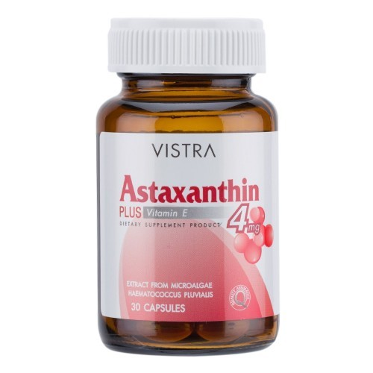

เป็นหนึ่งในสารประเภทแคโรทีนอยด์ (Carotenoid) ในธรรมชาติ ที่ทำให้เกิดสีแดงหรือสีชมพูในพืชหรือสัตว์ ซึ่งมีฤทธิ์ในการต่อต้านอนุมูลอิสระ (Antioxidant) ช่วยป้องกันการทำลายเซลล์และกระบวนการออกซิเดชั่นที่มีผลทำให้เกิดริ้วรอย

|  |  |
| --- | --- |
| กลุ่มยา | อาหารเสริม / Supplementary Food |
| ประเภทยา | ยาตามใบสั่งแพทย์ ยาที่หาซื้อได้เอง |
| สรรพคุณ | สร้างเสริมภูมิคุ้มกันให้ร่างกาย ชะลอความเสื่อมของเซลล์ บำรุงดวงตาและผิวพรรณ |
| กลุ่มผู้ป่วย | ผู้ใหญ่ |
| รูปแบบของยา | ยารับประทาน |

**ปริมาณการบริโภค Astaxanthin**

ปริมาณที่แนะนำต่อวันควรบริโภคประมาณ 4-12 มิลลิกรัม

**Avanafil (อะแวนาฟิล)**

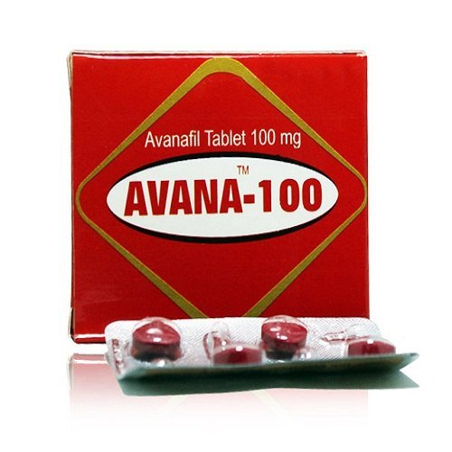

เป็นยารักษาภาวะหย่อนสมรรถภาพทางเพศในผู้ชาย โดยออกฤทธิ์ช่วยคลายกล้ามเนื้อหลอดเลือด และเพิ่มการไหลเวียนเลือดไปยังอวัยวะเพศชาย

|  |  |
| --- | --- |
| กลุ่มยา | ยารักษาภาวะหย่อนสมรรถภาพทางเพศ/ Erectile Dysfunction Drug |
| ประเภทยา | ยาตามใบสั่งแพทย์ |
| สรรพคุณ | รักษาภาวะหย่อนสมรรถภาพทางเพศ |
| กลุ่มผู้ป่วย | ผู้ใหญ่ |
| รูปแบบของยา | ยารับประทาน |

**ปริมาณการใช้ยา Avanafil**

**ผู้ใหญ่**รับประทานยาปริมาณเริ่มต้น 100 มิลลิกรัม โดยรับประทานก่อนมีเพศสัมพันธ์ประมาณ 15-30 นาที

**Azilsartan**(**ยาอะซิลซาร์แทน)**

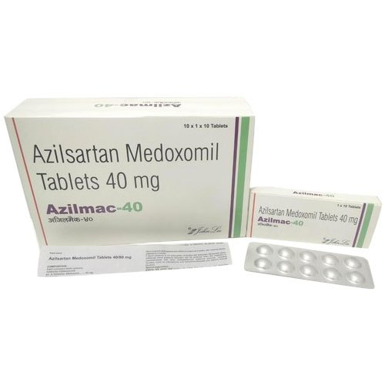

เป็นยารักษาโรคความดันโลหิตสูง โดยตัวยาจะออกฤทธิ์ยับยั้งการทำงานของสารแองจิโอเทนซิน 2 (Angiotensin II) ที่ทำให้หลอดเลือดตีบ เมื่อหลอดเลือดขยายและคลายตัว

|  |  |
| --- | --- |
| กลุ่มยา | ยาต้านตัวรับแองจิโอเทนซิน (Angiotensin Receptor Blockers: ARB) |
| ประเภทยา | ยาตามใบสั่งแพทย์ |
| สรรพคุณ | รักษาความดันโลหิตสูง |
| กลุ่มผู้ป่วย | เด็ก ผู้ใหญ่ |
| รูปแบบของยา | ยารับประทาน |

**ปริมาณการใช้ยา Azilsartan**

**ผู้ใหญ่**เริ่มรับประทานยาที่ปริมาณ 40 มิลลิกรัม วันละครั้ง

**Baclofen (บาโคลเฟน)**

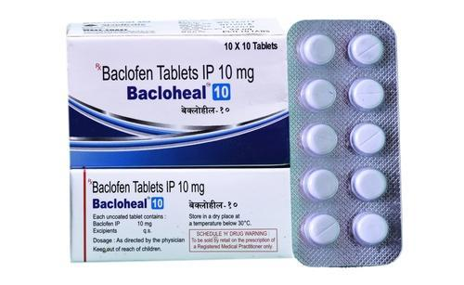

เป็นยาคลายกล้ามเนื้อที่ออกฤทธิ์ต่อระบบประสาทส่วนกลาง อาจใช้ร่วมกับการรักษาวิธีอื่น เช่น กายภาพบำบัด เพื่อบรรเทาอาการกล้ามเนื้อหดเกร็งหรือกระตุก สำหรับผู้ที่มีกล้ามเนื้อแข็งตึงผิดปกติ

|  |  |
| --- | --- |
| กลุ่มยา | [ยาคลายกล้ามเนื้อ](https://www.pobpad.com/%E0%B8%A2%E0%B8%B2%E0%B8%84%E0%B8%A5%E0%B8%B2%E0%B8%A2%E0%B8%81%E0%B8%A5%E0%B9%89%E0%B8%B2%E0%B8%A1%E0%B9%80%E0%B8%99%E0%B8%B7%E0%B9%89%E0%B8%AD)/ Muscle Relaxants |
| ประเภทยา | ยาตามใบสั่งแพทย์ |
| สรรพคุณ | บรรเทาอาการกล้ามเนื้อหดเกร็ง |
| กลุ่มผู้ป่วย | เด็กและผู้ใหญ่ |
| รูปแบบของยา | ยารับประทาน |

**ปริมาณการใช้ยา Baclofen**

ผู้ใหญ่ เริ่มต้นรับประทานยาวันละ 15 มิลลิกรัม โดยแบ่งรับประทานปริมาณ 5 มิลลิกรัม วันละ 3 ครั้ง เป็นเวลา 3 วัน

**Betahistine (เบตาฮีสทีน)**

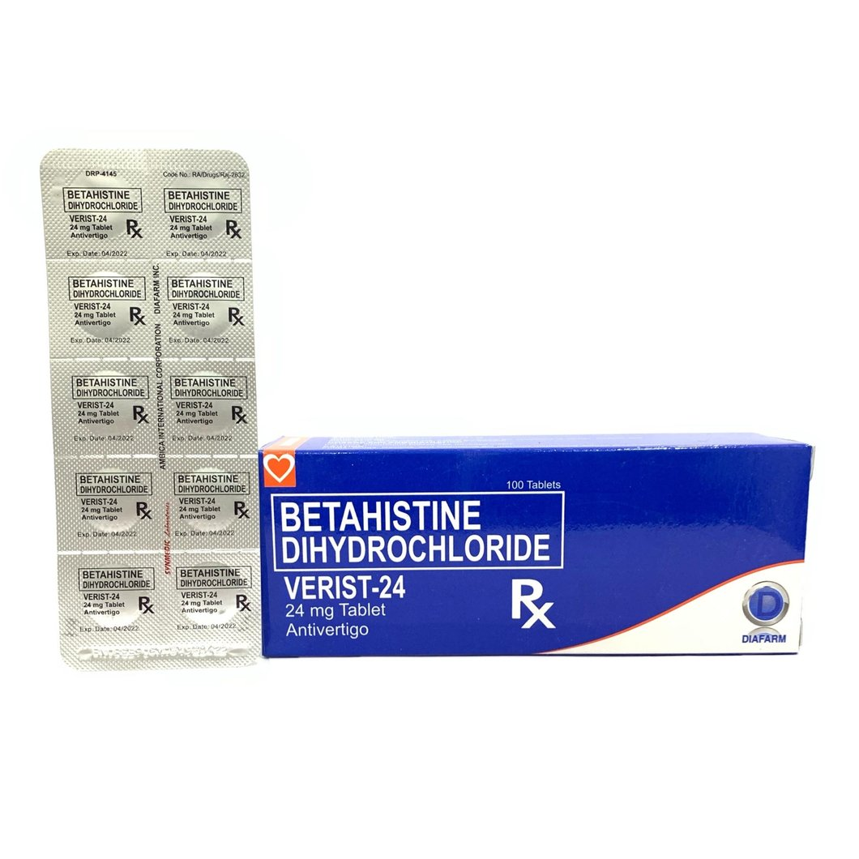

เป็นยาบรรเทาและป้องกันอาการเวียนศีรษะจากน้ำในหูไม่เท่ากันหรือโรคเมเนียส์

|  |  |
| --- | --- |
| กลุ่มยา | ยารักษาอาการวิงเวียนศีรษะ/ Cinnarizine |
| ประเภทยา | ยาตามใบสั่งแพทย์ |
| สรรพคุณ | รักษาและป้องกันอาการเวียนศีรษะจากน้ำในหูไม่เท่ากัน |
| กลุ่มผู้ป่วย | ผู้ใหญ่ |
| รูปแบบของยา | ยารับประทาน |

**ปริมาณการใช้ยา Betahistine**

**ผู้ใหญ่**

เริ่มรับประทาน 8-16 มิลลิกรัม วันละ 3 ครั้ง จากนั้นรับประทานต่อเนื่อง 24-48 มิลลิกรัม/วัน

**Bisacodyl (บิซาโคดิล)**

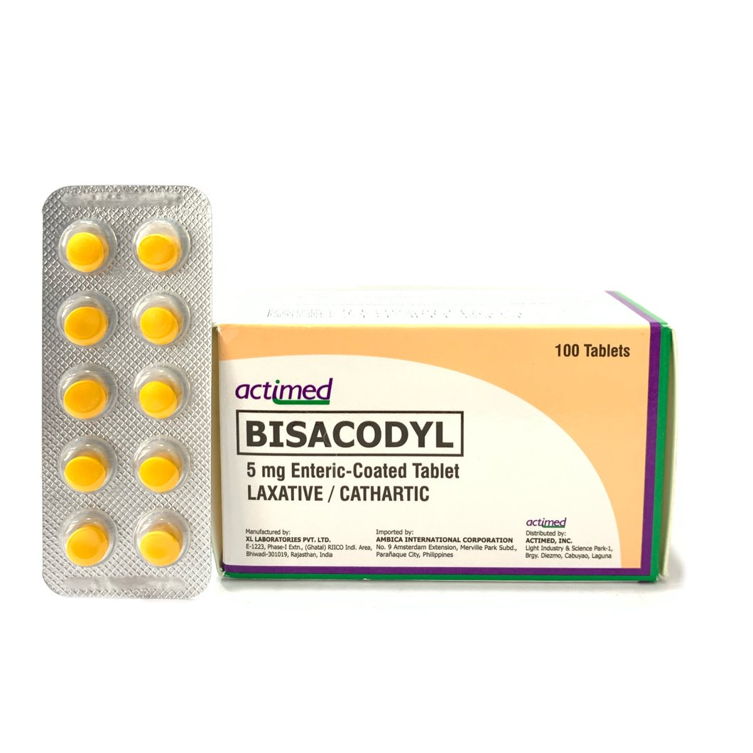

เป็นยาระบายที่ออกฤทธิ์กระตุ้นการทำงานของกล้ามเนื้อผนังลำไส้เล็กและลำไส้ใหญ่ ทำให้อุจจาระเคลื่อนที่และเกิดการขับถ่ายในที่สุด ใช้เพื่อรักษาอาการท้องผูก

|  |  |
| --- | --- |
| กลุ่มยา | ยาระบาย/ Laxative |
| ประเภทยา | ยาตามใบสั่งแพทย์ ยาหาซื้อได้เอง |
| สรรพคุณ | รักษาอาการท้องผูก |
| กลุ่มผู้ป่วย | เด็กและผู้ใหญ่ |
| รูปแบบของยา | ยารับประทาน |

**ปริมาณการใช้ยา Bisacodyl**

* เด็กอายุ 4-10 ปี รับประทานยา 5 มิลลิกรัม ก่อนนอน
* ผู้ใหญ่ รับประทานยา 5-10 มิลลิกรัม สูงสุดไม่เกิน 20 มิลลิกรัม ก่อนนอน

**Bisoprolol (ไบโซโปรลอล)**

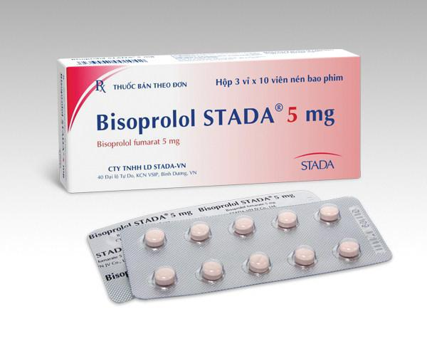

เป็นยากลุ่มเบต้าบล็อกเกอร์ ออกฤทธิ์โดยการช่วยลดอัตราการเต้นของหัวใจและช่วยไม่ให้หัวใจทำงานหนักเกินไป ใช้รักษาภาวะความดันโลหิตสูง

|  |  |
| --- | --- |
| กลุ่มยา | ยาเบต้าบล็อกเกอร์/ Beta Blockers |
| ประเภทยา | ยาตามใบสั่งแพทย์ |
| สรรพคุณ | รักษาความดันโลหิตสูง และควบคุมอัตราการเต้นของหัวใจ |
| กลุ่มผู้ป่วย | ผู้ใหญ่ |
| รูปแบบของยา | ยารับประทาน |

**ปริมาณการใช้ยา Bisoprolol**

**ผู้ใหญ่**รับประทานยาปริมาณ 5-10 มิลลิกรัม วันละ 1 ครั้ง รับประทานยาปริมาณสูงสุดไม่เกิน 20 มิลลิกรัม/วัน

**Bromhexine (บรอมเฮกซีน)**

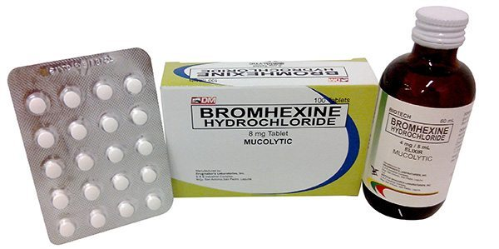

เป็นยาช่วยละลายความเหนียวข้นของเสมหะในระบบทางเดินหายใจให้ลดน้อยลง ทำให้ง่ายต่อการขจัดออกจากร่างกายด้วยการไอ

|  |  |
| --- | --- |
| กลุ่มยา | ยาละลายเสมหะ / Mucolytic |
| ประเภทยา | ยาตามใบสั่งแพทย์ ยาหาซื้อได้เอง |
| สรรพคุณ | ช่วยละลายเสมหะในระบบทางเดินหายใจ บรรเทาอาการไอจากโรคหวัด ไอมีเสมหะ |
| กลุ่มผู้ป่วย | เด็กและผู้ใหญ่ |
| รูปแบบของยา | ยารับประทาน |

**ปริมาณการใช้ยา Bromhexine**

**ผู้ใหญ่**ยาเม็ด รับประทานยาในปริมาณ 8-16 มิลลิกรัม วันละ 3 ครั้ง

**เด็ก**

* อายุ  2-5 ปี รับประทานยาในปริมาณ 8 มิลลิกรัม โดยแบ่งรับประทานวันละ 2-3 ครั้งต่อวัน
* อายุ 6-11 ปี รับประทานยาในปริมาณ 4-8 มิลลิกรัม โดยแบ่งรับประทานวันละ 3 ครั้ง
* อายุมากกว่า 12 ปี รับประทานยาในปริมาณ 8-16 มิลลิกรัม วันละ 3 ครั้ง

**Captopril** (แคปโตพริล)

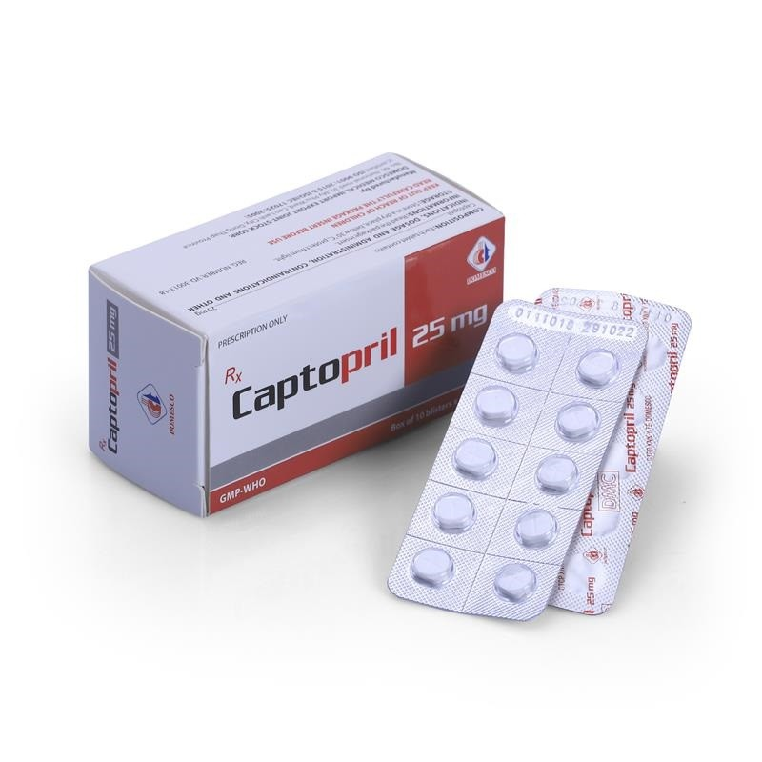

คือ ยาต้านเอนไซม์เอซีอี ใช้รักษาผู้ป่วยความดันโลหิตสูง ลดความเสี่ยงการเกิดภาวะหัวใจล้มเหลว ควบคุมอาการหลังเกิดภาวะหัวใจขาดเลือดเฉียบพลัน

|  |  |
| --- | --- |
| กลุ่มยา | ยาต้านเอนไซม์เอซีอี/ ACE Inhibitor |
| ประเภทยา | ยาตามใบสั่งแพทย์ |
| สรรพคุณ | รักษาความดันโลหิตสูง และภาวะหัวใจล้มเหลว |
| กลุ่มผู้ป่วย | เด็กและผู้ใหญ่ |
| รูปแบบของยา | ยารับประทาน |

**ปริมาณการใช้ยา Captopril**

**ผู้ใหญ่**เริ่มจากรับประทานยา 12.5 มิลลิกรัม วันละ 2 ครั้ง 1 ชั่วโมงก่อนอาหาร สามารถปรับปริมาณยาได้ภายใน 2-4 สัปดาห์

**Carvedilol (คาร์วีไดลอล)**

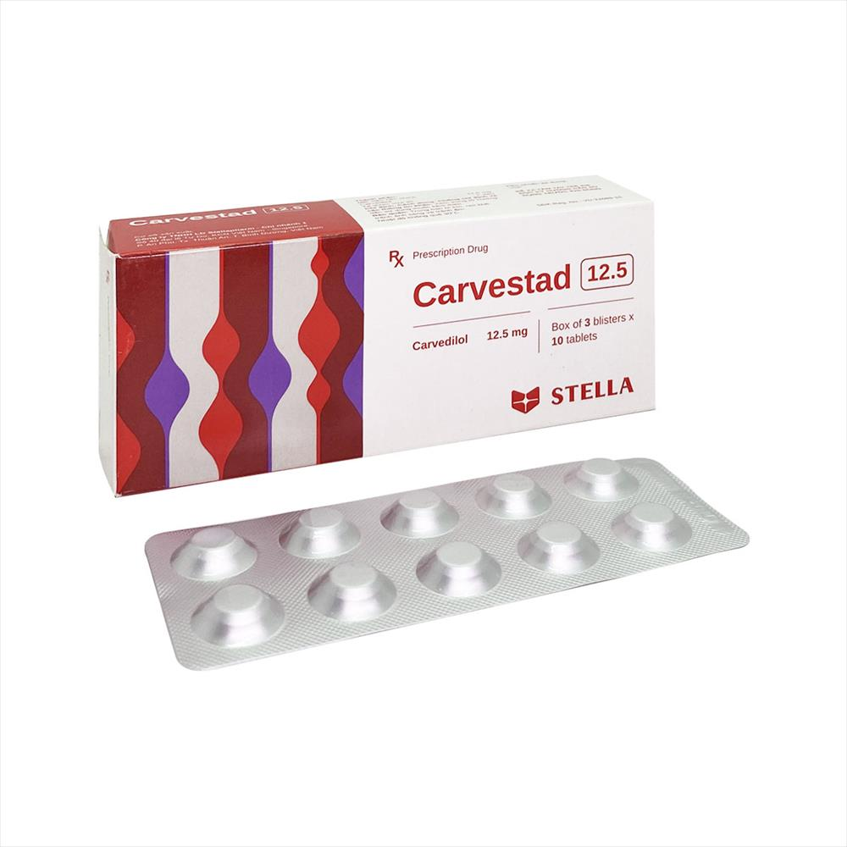

คือ ยากลุ่มปิดกั้นเบต้า (Beta-Blockers) ช่วยให้หัวใจเต้นช้าลงและลดความดันโลหิต ใช้รักษาอาการ[ความดันโลหิตสูง](https://www.pobpad.com/%E0%B8%84%E0%B8%A7%E0%B8%B2%E0%B8%A1%E0%B8%94%E0%B8%B1%E0%B8%99%E0%B9%82%E0%B8%A5%E0%B8%AB%E0%B8%B4%E0%B8%95%E0%B8%AA%E0%B8%B9%E0%B8%87) ภาวะหัวใจล้มเหลว

|  |  |
| --- | --- |
| กลุ่มยา | ยากลุ่มปิดกั้นเบต้า (Beta-Blockers) |
| ประเภทยา | ยาตามใบสั่งแพทย์ |
| สรรพคุณ | รักษาภาวะหัวใจล้มเหลวและลดความดันโลหิต |
| กลุ่มผู้ป่วย | ผู้ใหญ่ |
| รูปแบบของยา | ยารับประทาน |

**ปริมาณการใช้ยา Carvedilol**

ปริมาณเริ่มต้น 6.25 มิลลิกรัม 2 ครั้งต่อวัน รับประทานร่วมกับอาหาร

**Cefdinir (เซฟดิเนียร์)**

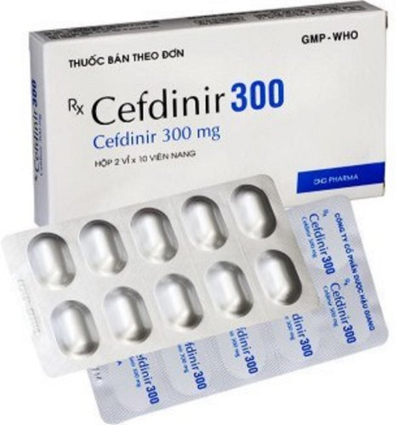

เป็นยาปฏิชีวนะในกลุ่มเซฟาโลสปอริน มีฤทธิ์ฆ่าเชื้อแบคทีเรีย ใช้รักษาโรคที่เกิดจากการติดเชื้อแบคทีเรีย เช่น โรคหลอดลมอักเสบ ปอดบวม

|  |  |
| --- | --- |
| กลุ่มยา | ยาปฏิชีวนะกลุ่มเซฟาโลสปอริน/ Cephalosporin |
| ประเภทยา | ยาตามใบสั่งแพทย์ |
| สรรพคุณ | รักษาโรคที่เกิดจากการติดเชื้อแบคทีเรีย |
| กลุ่มผู้ป่วย | ผู้ใหญ่และเด็ก |
| รูปแบบของยา | ยารับประทาน |

**ปริมาณการใช้ยา Cefdini**

**ผู้ใหญ่**โรคหลอดลมอักเสบกำเริบเฉียบพลัน รับประทานยาปริมาณ 300 มิลลิกรัม ทุก 12 ชั่วโมง เป็นระยะเวลา 5-10 วัน

**Cefditoren (เซฟดิโตเรน)**

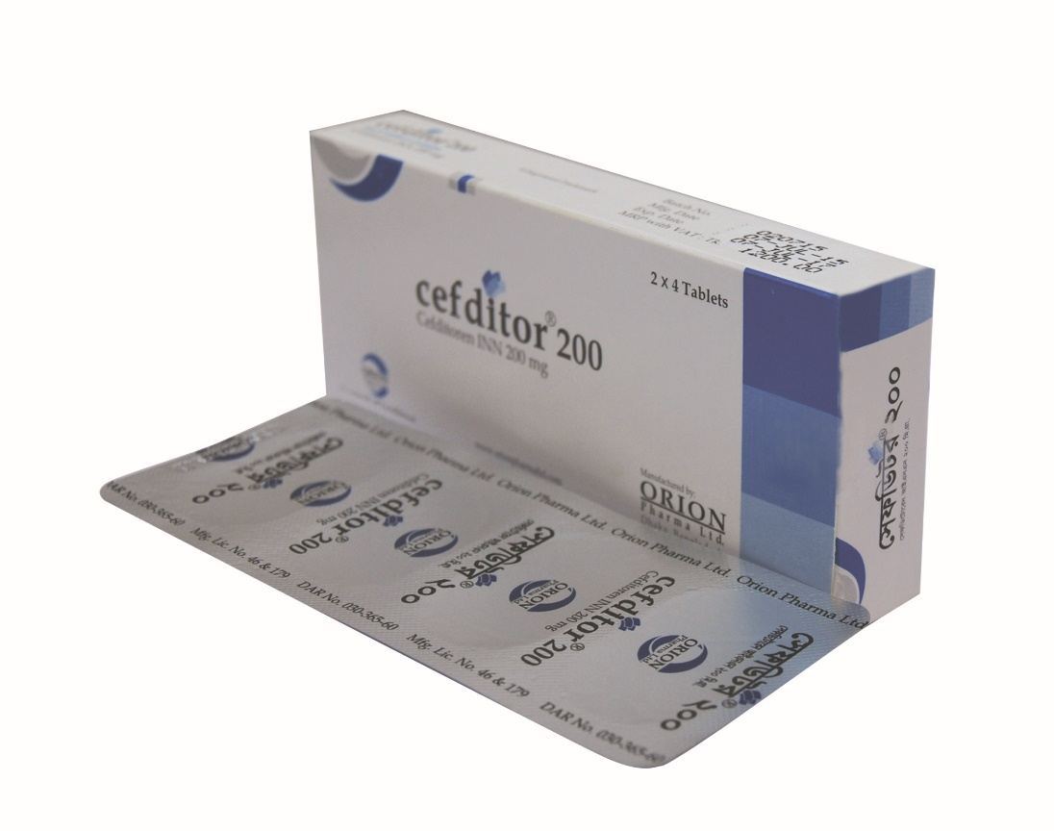

เป็นยาปฏิชีวนะในกลุ่ม Cephalosporin ใช้รักษาการเจ็บป่วยที่เกิดจากเชื้อแบคทีเรียบางชนิด เช่น หลอดลมอักเสบติดเชื้อ ต่อมทอนซิลอักเสบ

|  |  |
| --- | --- |
| กลุ่มยา | ยาปฏิชีวนะกลุ่มเซฟาโลสปอริน / Cephalosporin |
| ประเภทยา | ยาตามใบสั่งแพทย์ |
| สรรพคุณ | ฆ่าเชื้อแบคทีเรีย |
| กลุ่มผู้ป่วย | เด็กอายุ 12 ปีขึ้นไป และผู้ใหญ่ |
| รูปแบบของยา | ยารับประทาน |

**ปริมาณการใช้ Cefditoren**

**ผู้ใหญ่**รับประทานยาปริมาณ 200 มิลลิกรัม วันละ 2 ครั้ง เป็นเวลา 10 วัน

**Cefixime (เซฟิซิม)**

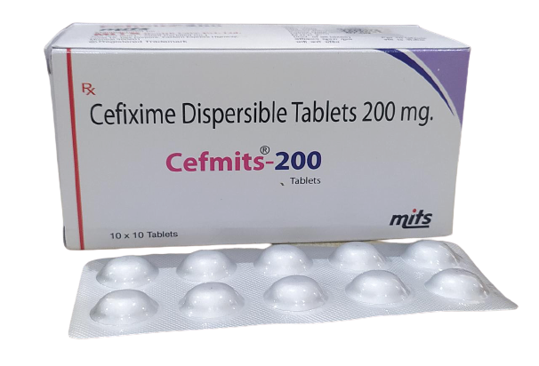

เป็นยาปฏิชีวนะในกลุ่มเซฟาโลสปอริน มีฤทธิ์ต้านเชื้อแบคทีเรีย ใช้รักษาโรคที่เกิดจากการติดเชื้อแบคทีเรีย เช่น โรคหลอดลมอักเสบ โรคหนองใน

|  |  |
| --- | --- |
| กลุ่มยา | ยาปฏิชีวนะกลุ่มเซฟาโลสปอริน/ Cephalosporin |
| ประเภทยา | ยาตามใบสั่งแพทย์ |
| สรรพคุณ | รักษาโรคที่เกิดจากการติดเชื้อแบคทีเรีย |
| กลุ่มผู้ป่วย | ผู้ใหญ่และเด็ก |
| รูปแบบของยา | ยารับประทาน |

**ปริมาณการใช้ยา Cefixime**

**ผู้ใหญ่** รับประทานยาปริมาณ 400 มิลลิกรัม วันละครั้ง หรือปริมาณ 200 มิลลิกรัม ทุก 12 ชั่วโมง

**Cefuroxime (เซฟูรอกซิม)**

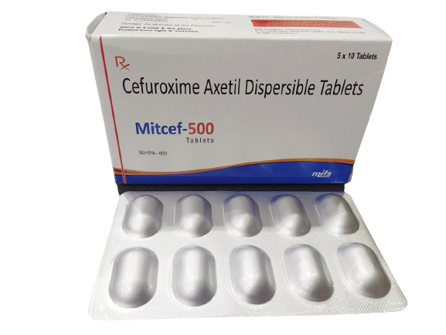

คือ ยาปฏิชีวนะในกลุ่มยาเซฟาโลสปอริน มีฤทธิ์ช่วยจำกัดเชื้อแบคทีเรียหลากหลายชนิด รวมทั้งเชื้อแบคทีเรียชนิดที่รุนแรงหรืออาจเป็นอันตรายถึงชีวิต

|  |  |
| --- | --- |
| กลุ่มยา | ยาปฏิชีวนะกลุ่มเซฟาโลสปอริน/ Cephalosporin |
| ประเภทยา | ยาตามใบสั่งแพทย์ |
| สรรพคุณ | กำจัดเชื้อแบคทีเรีย |
| กลุ่มผู้ป่วย | เด็ก ผู้ใหญ่ |
| รูปแบบของยา | ยารับประทาน |

**ปริมาณการใช้ยา Cefuroxime**

* **ผู้ใหญ่**รับประทานยา Cefuroxime Axetil ครั้งละ 250 มิลลิกรัม วันละ 2 ครั้ง

**Celecoxib** **(เซเลโคซิบ)**

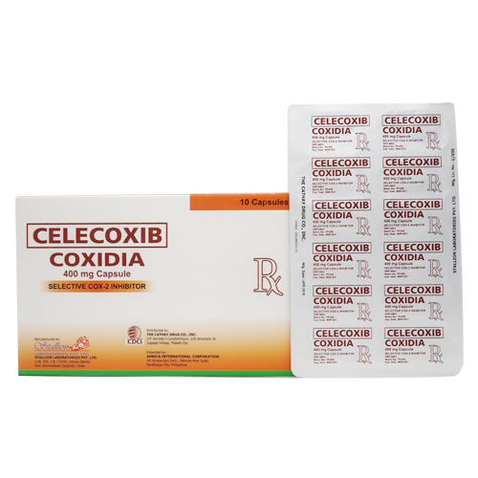

คือ ยาแก้อักเสบที่ไม่ใช่สเตียรอยด์ในกลุ่มเอ็นเสด (NSAIDs) ออกฤทธิ์โดยยับยั้งการอักเสบและอาการปวดตามร่างกายที่มีสาเหตุมาจากโรคและภาวะต่าง ๆ เช่น อาการ[ปวดประจำเดือน](https://www.pobpad.com/%E0%B8%9B%E0%B8%A7%E0%B8%94%E0%B8%9B%E0%B8%A3%E0%B8%B0%E0%B8%88%E0%B8%B3%E0%B9%80%E0%B8%94%E0%B8%B7%E0%B8%AD%E0%B8%99-%E0%B8%84%E0%B8%A7%E0%B8%A3%E0%B8%A3%E0%B8%B1%E0%B8%9A%E0%B8%A1%E0%B8%B7%E0%B8%AD) [โรคข้อเข่าเสื่อม](https://www.pobpad.com/%E0%B9%80%E0%B8%82%E0%B9%88%E0%B8%B2%E0%B9%80%E0%B8%AA%E0%B8%B7%E0%B9%88%E0%B8%AD%E0%B8%A1)

|  |  |
| --- | --- |
| กลุ่มยา | ยาแก้อักเสบที่ไม่ใช่สเตียรอยด์ (NSAIDs) |
| ประเภทยา | ยาตามใบสั่งแพทย์ |
| สรรพคุณ | รักษาอาการอักเสบและอาการปวด |
| กลุ่มผู้ป่วย | ผู้ใหญ่และเด็กที่มีอายุตั้งแต่ 2 ปีขึ้นไป |
| รูปแบบของยา | ยารับประทานชนิดแคปซูล |

**ปริมาณการใช้ยา Celecoxib**

* ผู้ใหญ่ รับประทานยาขนาด 100-200 มิลลิกรัม วันละ 2 ครั้ง

**Cephalexin (เซฟาเลกซิน)**

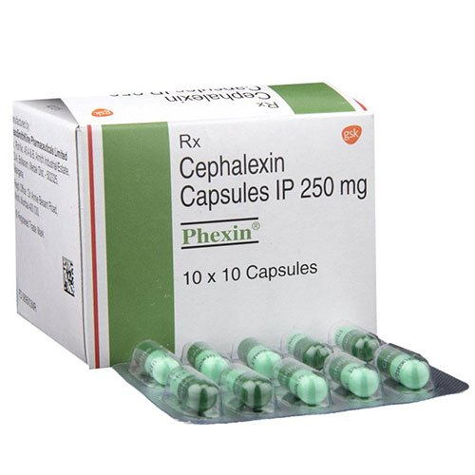

เป็นยาปฏิชีวนะในกลุ่มเซฟาโลสปอริน มีฤทธิ์ต้านเชื้อแบคทีเรียในร่างกาย ใช้รักษาโรคที่เกิดจากการติดเชื้อแบคทีเรีย เช่น การติดเชื้อบริเวณผิวหนัง

|  |  |
| --- | --- |
| กลุ่มยา | ยาปฏิชีวนะกลุ่มเซฟาโลสปอริน/ Cephalosporin |
| ประเภทยา | ยาตามใบสั่งแพทย์ |
| สรรพคุณ | รักษาโรคที่เกิดจากการติดเชื้อแบคทีเรีย |
| กลุ่มผู้ป่วย | เด็กและผู้ใหญ่ |
| รูปแบบของยา | ยารับประทาน |

**ปริมาณการใช้ยา Cephalexin**

**ผู้ใหญ่**รับประทานยาปริมาณ 500 มิลลิกรัม ทุก 12 ชั่วโมง ปริมาณสูงสุด 4 กรัม/วัน โดยแบ่งรับประทานหลายครั้ง

**Cetirizine (เซทิริซีน)**

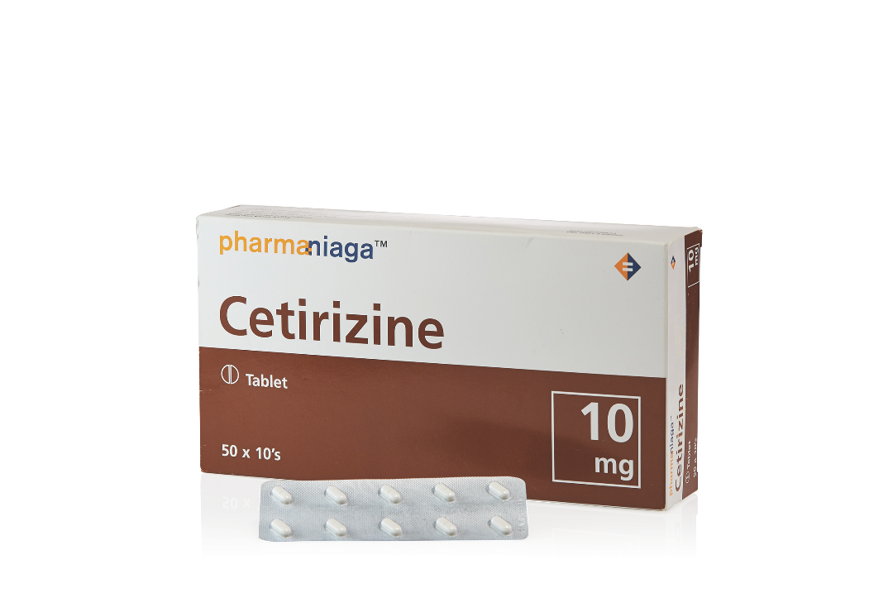

เป็นยาในกลุ่มยาแก้แพ้ (Antihistamine) มีคุณสมบัติในการรักษาอาการแพ้ต่าง ๆ บรรเทาอาการคันและอาการที่เกิดจากลมพิษ รวมถึงช่วยรักษาอาการไข้หวัดได้

|  |  |
| --- | --- |
| กลุ่มยา | ยาต้านการทำงานของฮีสตามีน (Antihistamine) |
| ประเภทยา | ยาหาซื้อได้เอง ยาตามใบสั่งแพทย์ |
| สรรพคุณ | ลดอาการแพ้และบรรเทาอาการหวัด |
| กลุ่มผู้ป่วย | เด็กอายุ 6 เดือนขึ้นไป และผู้ใหญ่ |
| รูปแบบของยา | ยาเม็ด |

**ปริมาณการใช้ยา Cetirizine**

**ผู้ใหญ่**

* รับประทานวันละ 10 มิลลิกรัม 1 ครั้ง หรือแบ่งเป็น ครั้งละ 5 มิลลิกรัม 2 ครั้งต่อวัน
* ผู้สูงอายุ เริ่มต้นรับประทานอย่างน้อยวันละ 5 มิลลิกรัม

**Cilostazol (ซิลอสทาซอล)**

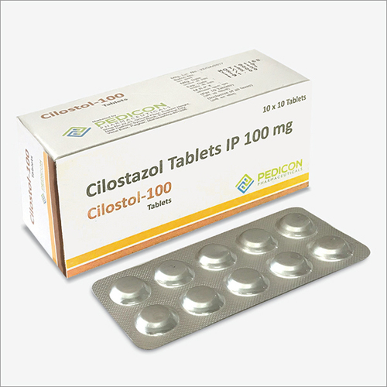

เป็นยาต้านเกล็ดเลือดที่มีฤทธิ์หยุดการจับตัวของเกล็ดเลือด ป้องกันการเกิดลิ่มเลือดที่ส่งผลอันตรายต่อร่างกาย ขยายหลอดเลือดที่ขา และช่วยให้เลือดไหลเวียนได้ดีขึ้น

|  |  |
| --- | --- |
| กลุ่มยา | ยาต้านเกล็ดเลือด ยาขยายหลอดเลือด/ Antiplatelet |
| ประเภทยา | ยาตามใบสั่งแพทย์ ยาหาซื้อได้เอง |
| สรรพคุณ | รักษาอาการปวดขาเป็นระยะเนื่องจากขาดเลือด |
| กลุ่มผู้ป่วย | ผู้ใหญ่ |
| รูปแบบของยา | ยารับประทานชนิดเม็ด |

**ปริมาณการใช้ยา Cilostazol**

**ผู้ใหญ่**รับประทานยาครั้งละ 100 มิลลิกรัม วันละ 2 ครั้ง

**Colchicine (โคลชิซิน)**

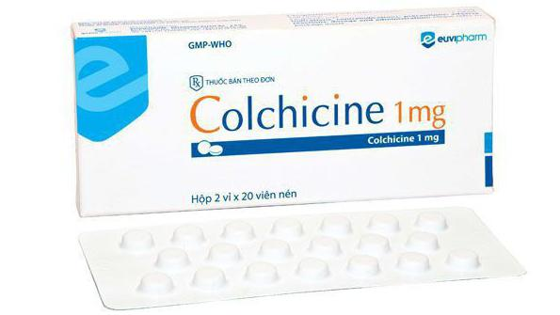

ยาที่ใช้รักษาและป้องกัน[โรคเก๊าท์](https://www.pobpad.com/%E0%B9%80%E0%B8%81%E0%B9%8A%E0%B8%B2%E0%B8%97%E0%B9%8C) โดยตัวยาจะช่วยลดการบวมและลดการก่อตัวของผลึกที่เกิดจากกรดยูริค ซึ่งเป็นสาเหตุของอาการปวดตามข้อ

|  |  |
| --- | --- |
| กลุ่มยา | ยาสำหรับรักษาภาวะกรดยูริคในเลือดสูงและโรคเก๊าท์/ Allopurinol |
| ประเภทยา | ยาตามใบสั่งแพทย์ |
| สรรพคุณ | รักษาและป้องกันโรคเก๊าท์ |
| กลุ่มผู้ป่วย | ผู้ใหญ่ |
| รูปแบบของยา | ยารับประทาน |

**ปริมาณการใช้ยา Colchicine**

**ผู้ใหญ่:**รับประทาน ขนาดเริ่มต้น 1.2 มิลลิกรัม และตามด้วยขนาด 0.6 มิลลิกรัม ทุก 1-2 ชั่วโมง จนกว่าอาการปวดบรรเทา

**Cimetidine (ไซเมทิดีน)**

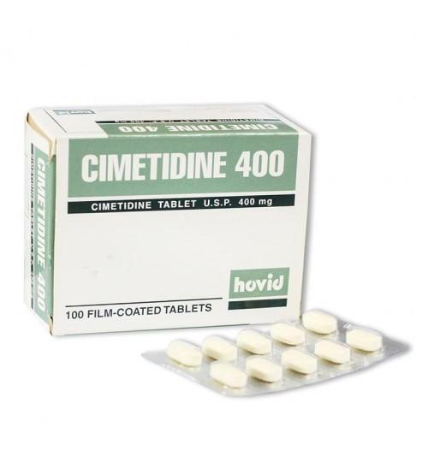

เป็นยาในกลุ่มยาปิดกั้นตัวรับฮิสตามีนชนิดที่ 2 (H2 Blockers) ออกฤทธิ์ยับยั้งสารฮิสตามีนที่ช่วยกระตุ้นการหลั่งกรดในกระเพาะอาหาร ใช้รักษา[แผลในกระเพาะอาหาร](https://www.pobpad.com/%E0%B9%81%E0%B8%9C%E0%B8%A5%E0%B9%83%E0%B8%99%E0%B8%81%E0%B8%A3%E0%B8%B0%E0%B9%80%E0%B8%9E%E0%B8%B2%E0%B8%B0%E0%B8%AD%E0%B8%B2%E0%B8%AB%E0%B8%B2%E0%B8%A3)และลำไส้เล็ก [กรดไหลย้อน](https://www.pobpad.com/%E0%B8%81%E0%B8%A3%E0%B8%94%E0%B9%84%E0%B8%AB%E0%B8%A5%E0%B8%A2%E0%B9%89%E0%B8%AD%E0%B8%99)

|  |  |
| --- | --- |
| กลุ่มยา | ยาปิดกั้นตัวรับฮิสตามีนชนิดที่ 2 (H2 Blockers) |
| ประเภทยา | ยาตามใบสั่งแพทย์ ยาที่หาซื้อได้เองตามร้านขายยา |
| สรรพคุณ | รักษาแผลในกระเพาะอาหารและลำไส้เล็ก ยับยั้งการเกิดกรดไหลย้อน |
| กลุ่มผู้ป่วย | ผู้ใหญ่และเด็ก |
| รูปแบบของยา | ยารับประทาน |

**ปริมาณการใช้ยา Cimetidine**

**ผู้ใหญ่**

* ยารับประทาน ปริมาณ 400 มิลลิกรัม วันละ 4 ครั้ง หรือปริมาณ 800 มิลลิกรัม วันละ 2 ครั้ง ทุกวัน